第1题（不定项）甲、乙为两颗地球卫星，其中甲为地球同步卫星，乙的运行高度低于甲的运行高度，两卫星轨道均可视为圆轨道．以下判断正确的是（ ）
A．甲的周期大于乙的周期
B．乙的速度大于第一宇宙速度
C．甲的加速度小于乙的加速度
D．甲在运行时能经过北极的正上方
答案AC
地球对卫星的万有引力提供卫星做匀速圆周运动的向心力，有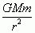＝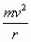＝m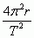＝ma，可知，r越大、v、a越小，T越大．由题意可知，甲卫星的轨道半径较大，则其周期较大，加速度较小，A、C两项正确；第一宇宙速度等于近地卫星的速度，是所有卫星环绕速度的最大值，C项错误；甲卫星为地球同步卫星，轨道位于赤道平面内，运行时不能经过北极的正上方，D项错误．
第2题
（不定项）如图所示，将小球a从地面以初速度v₀竖直上抛的同时，将另一相同质量的小球b从距地面h处由静止释放，两球恰在处相遇（不计空气阻力）．则 …（ ）
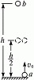
A．两球同时落地
B．相遇时两球速度大小相等
C．从开始运动到相遇，球a动能的减少量等于球b动能的增加量
D．相遇后的任意时刻，重力对球a做功功率和对球b做功功率相等
答案C
设两球释放后经过时间t相遇，因它们的位移大小相等，故有v₀t－gt²＝gt²，得v₀＝gt，这表明相遇时a球的速度为零，根据竖直上抛运动的对称性可知a球从抛出至落地时间为2t，而b球的落地时间小于2t，A、B两项错误；从开始到相遇，球a的机械能守恒，球a的动能减小量等于mgh/2，球b的机械能守恒，球b的动能增加量等于mgh/2，C项正确；相遇后的任意时刻，a、b球的速度均不等，重力大小相同，所以重力的功率不等，D项错误．
第3题
（不定项）如图所示，将两相同的木块a、b置于粗糙的水平地面上，中间用一轻弹簧连接，两侧用细绳系于墙壁．开始时a、b均静止，弹簧处于伸长状态，两细绳均有拉力，a所受摩擦力F_{fa}≠0，b所受摩擦力F_{fb}＝0.现将右侧细绳剪断，则剪断瞬间（ ）

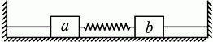

A．F_{fa}大小不变 B．F_{fa}方向改变

C．F_{fb}仍然为零 D．F_{fb}方向向右
答案
AD

右侧细绳剪断瞬间，其拉力变为零．弹簧上的弹力不变，物体b受水平向右的摩擦力，D项正确；剪断细绳瞬间，由于弹簧上的弹力不变，物体a所受摩擦力不变，A项正确．
第4题
（不定项）为保证用户电压稳定在220 V，变电所需适时进行调压，图甲为调压变压器示意图．保持输入电压u₁不变，当滑动接头P上下移动时可改变输出电压．某次检测得到用户电压u₂随时间t变化的曲线如图乙所示．以下正确的是（ ）

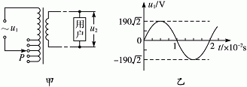

A．u₂＝190 sin（50πt） V

B．u₂＝190 sin（100πt） V

C．为使用户电压稳定在220 V，应将P适当下移

D．为使用户电压稳定在220 V，应将P适当上移
答案
BD

由题图可知，u₂的变化周期T＝0.02 s，则ω＝＝100π rad/s，B项正确；由于u₂偏小，为使其有效值增大为220 V，根据变压器的变压规律＝可知，应减小变压比，即将P适当上移，D项正确．
第5题（不定项）如图所示，在两等量异种点电荷的电场中，MN为两电荷连线的中垂线，a、b、c三点所在直线平行于两电荷的连线，且a和c关于MN对称、b点位于MN上，d点位于两电荷的连线上．以下判断正确的是（ ）

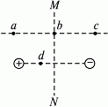

A．b点场强大于d点场强

B．b点场强小于d点场强

C．a、b两点间的电势差等于b、c两点间的电势差

D．试探电荷＋q在a点的电势能小于在c点的电势能
答案
BC

根据电场线分布规律可知，d点场强大于两电荷连线的中点O的场强，而O的场强大于b的场强，所以b的场强小于d的场强，B项正确，A项错误；由于电场关于MN对称，所以ab的电势差等于bc的电势差，C项正确；从a到c移动试探正电荷，电场力做正功，电势能减小，D项错误．
第6题
（不定项）如图甲所示，两固定的竖直光滑金属导轨足够长且电阻不计．两质量、长度均相同的导体棒c、d，置于边界水平的匀强磁场上方同一高度h处．磁场宽为3h，方向与导轨平面垂直．先由静止释放c，c刚进入磁场即匀速运动，此时再由静止释放d，两导体棒与导轨始终保持良好接触．用a_{c}表示c的加速度，E_{kd}表示d的动能，x_{c}、x_{d}分别表示c、d相对释放点的位移．图乙中正确的是（ ）

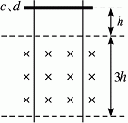

图甲

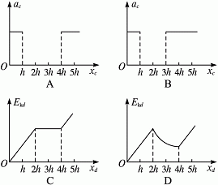

图乙

答案
BD

0～h内，c做自由落体运动，加速度等于重力加速度g；d自由下落h进入磁场前的过程中，c做匀速运动，位移为2h；当d刚进入磁场时，其速度和c刚进入时相同，因此cd回路中没有电流，c、d均做加速度为g的匀加速运动，直到c离开磁场，c离开磁场后，仍做加速度为g的加速运动，而d做加速度小于g的加速运动，直到离开磁场，B、D两项正确．
第7题
（1）某探究小组设计了“用一把尺子测定动摩擦因数”的实验方案．如图所示，将一个小球和一个滑块用细绳连接，跨在斜面上端．开始时小球和滑块均静止，剪断细绳后，小球自由下落，滑块沿斜面下滑，可先后听到小球落地和滑块撞击挡板的声音．保持小球和滑块释放的位置不变，调整挡板位置，重复以上操作，直到能同时听到小球落地和滑块撞击挡板的声音．用刻度尺测出小球下落的高度H、滑块释放点与挡板处的高度差h和沿斜面运动的位移x.（空气阻力对本实验的影响可以忽略）

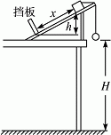

①滑块沿斜面运动的加速度与重力加速度的比值为________．

②滑块与斜面间的动摩擦因数为________．

③以下能引起实验误差的是________．

a．滑块的质量

b．当地重力加速度的大小

c．长度测量时的读数误差

d．小球落地和滑块撞击挡板不同时

（2）某同学利用图甲所示电路，探究了电源在不同负载下的输出功率．

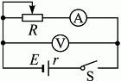

图甲

①所得实验数据如下表，请在直角坐标系上画出UI图象.
U/V | 1.96 | 1.86 | 1.80 | 1.84 | 1.64 | 1.56
I/A | 0.05 | 0.15 | 0.25 | 0.35 | 0.45 | 0.55

②根据所画UI图象，可求得电流I＝0.20 A时电源的输出功率为________ W．（保留两位有效数字）

③实验完成后，该同学对实验方案进行了反思，认为按图甲电路进行实验操作的过程中存在安全隐患，并对电路重新设计．在图乙所示的电路中，你认为既能测出电源在不同负载下的输出功率，又能消除安全隐患的是________．（R_{x}阻值未知）

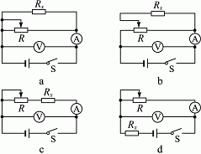

图乙
答案
（1）① ②(h－)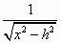 ③cd

（2）①如图所示

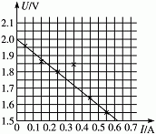

②0.37（或0.36） ③bc

解析：（1）①由x＝at²得滑块沿斜面的加速度a＝，由H＝gt²得重力加速度g＝，则a/g＝x/H.②根据a＝gsinα－μgcosα，其中sinα＝h/x，cosα＝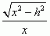，则＝－μ，得μ＝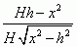＝(h－) .③根据μ＝(h－) 及得到过程可知，引起实验误差的是长度（x、h、H）测量时的读数误差和小球落地及滑块撞击挡板不同时，c、d两项正确．

（2）②根据图象可知，当I＝0.20 A时，U＝1.84 V，则输出功率P＝UI＝0.37 W．③图甲电路中存在的安全隐患是当滑动触头滑到最右端时，电源被短路．图乙b电路中滑动触头滑到最左端时，由于R_{x}的存在，避免了上述安全隐患，c电路中滑动触头滑到最右端时，由于R_{x}存在，避免电源短路．
第28题
如图所示，在高出水平地面h＝1.8 m的光滑平台上放置一质量M＝2 kg、由两种不同材料连接成一体的薄板A，其右段长度l₁＝0.2 m且表面光滑，左段表面粗糙．在A最右端放有可视为质点的物块B，其质量m＝1 kg，B与A左段间动摩擦因数μ＝0.4.开始时二者均静止，现对A施加F＝20 N水平向右的恒力，待B脱离A（A尚未露出平台）后，将A取走．B离开平台后的落地点与平台右边缘的水平距离x＝1.2 m．（取g＝10 m/s²）求：

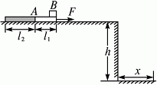

（1）B离开平台时的速度v_{B}.

（2）B从开始运动到刚脱离A时，B运动的时间t_{B}和位移x_{B}.

（3）A左段的长度l₂.
答案
（1）2 m/s （2）0.5 s 0.5 m （3）1.5 m

解析：（1）设物块平抛运动的时间为t，由运动学知识可得

h＝gt²①

x＝v_{B}t②

联立①②式，代入数据得v_{B}＝2 m/s③

（2）设B的加速度为a_{B}，由牛顿第二定律和运动学的知识得

μmg＝ma_{B}④

v_{B}＝a_{B}t_{B}⑤

x_{B}＝a_{B}t⑥

联立③④⑤⑥式，代入数据得t_{B}＝0.5 s⑦

x_{B}＝0.5 m⑧

（3）设B刚开始运动时A的速度为v₁，由动能定理得

Fl₁＝Mv⑨

设B运动后A的加速度为a_{A}，由牛顿第二定律和运动学知识得F－μmg＝Ma_{A}⑩

(l₂＋x_{B})＝v₁t_{B}＋a_{A}t?

联立⑦⑧⑨⑩?式，代入数据得

l₂＝1.5 m
第9题
扭摆器是同步辐射装置中的插入件，能使粒子的运动轨迹发生扭摆．其简化模型如图：Ⅰ、Ⅱ两处的条形匀强磁场区边界竖直，相距为L，磁场方向相反且垂直于纸面．一质量为m、电量为－q、重力不计的粒子，从靠近平行板电容器MN板处由静止释放，极板间电压为U，粒子经电场加速后平行于纸面射入Ⅰ 区，射入时速度与水平方向夹角θ＝30°.

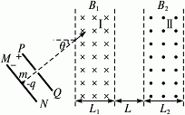

（1）当Ⅰ区宽度L₁＝L、磁感应强度大小B₁＝B₀时，粒子从Ⅰ区右边界射出时速度与水平方向夹角也为30°，求B₀及粒子在Ⅰ区运动的时间t.

（2）若Ⅱ区宽度L₂＝L₁＝L、磁感应强度大小B₂＝B₁＝B₀，求粒子在Ⅰ区的最高点与Ⅱ区的最低点之间的高度差h.

（3）若L₂＝L₁＝L、B₁＝B₀，为使粒子能返回Ⅰ区，求B₂应满足的条件．

（4）若B₁≠B₂、L₁≠L₂，且已保证了粒子能从Ⅱ区右边界射出．为使粒子从Ⅱ区右边界射出的方向与从Ⅰ区左边界射入的方向总相同，求B₁、B₂、L₁、L₂之间应满足的关系式．
答案
见解析

解析：（1）如图1所示，设粒子射入磁场Ⅰ区的速度为v，在磁场Ⅰ区中做圆周运动的半径为R₁，由动能定理和牛顿第二定律得

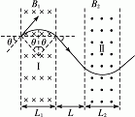

图1

qU＝mv²①

qvB₁＝m②

由几何知识得

L＝2R₁sinθ③

联立①②③式，代入数据得B₀＝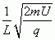④

设粒子在磁场Ⅰ区中做圆周运动的周期为T，运动的时间为t

T＝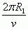⑤

t＝T⑥

联立②④⑤⑥式，代入数据得

t＝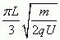⑦

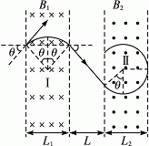

图2

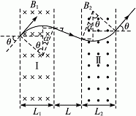

图3

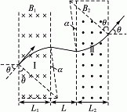

图4

（2）设粒子在磁场Ⅱ区做圆周运动的半径为R₂，由牛顿第二定律得

qvB₂＝m⑧

由几何知识可得

h＝(R₁＋R₂)(1－cosθ)＋Ltan θ⑨

联立②③⑧⑨式，代入数据得

h＝(2－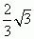)L⑩

（3）如图2所示，为使粒子能再次回到Ⅰ区，应满足

R₂(1＋sinθ)<L[或R₂(1＋sinθ)≤L]

联立①⑧?式，代入数据得

B₂>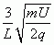

(或B₂≥)

（4）如图3（或图4）所示，设粒子射出磁场Ⅰ区时速度与水平方向的夹角为α，由几何知识可得

L₁＝R₁(sinθ＋sinα)

[或L₁＝R₁(sinθ－sinα)]

L₂＝R₂（sinθ＋sinα）

[或L₂＝R₂（sinθ－sinα）]

联立②⑧式得

B₁R₁＝B₂R₂

联立式得

B₁L₁＝B₂L₂.
第10题
（1）人类对物质属性的认识是从宏观到微观不断深入的过程．以下说法正确的是______．

a．液体的分子势能与体积有关

b．晶体的物理性质都是各向异性的

c．温度升高，每个分子的动能都增大

d．露珠呈球状是由于液体表面张力的作用

（2）气体温度计结构如图所示．玻璃测温泡A内充有理想气体，通过细玻璃管B和水银压强计相连．开始时A处于冰水混合物中，左管C中水银面在O点处，右管D中水银面高出O点h₁＝14 cm，后将A放入待测恒温槽中，上下移动D，使C中水银面仍在O点处，测得D中水银面高出O点h₂＝44 cm.（已知外界大气压为1个标准大气压，1标准大气压相当于76 cmHg）

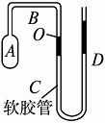

①求恒温槽的温度．

②此过程A内气体内能______（填“增大”或“减小”），气体不对外做功，气体将______（填“吸热”或“放热”）．
答案
（1）ad

（2）①364 K（或91 ℃） ②增大 吸热

解析：（1）液体的分子势能与分子之间的距离有关，而分子之间的距离影响物体的体积，因而分子势能与体积有关，选项a正确；有些晶体在某些物理性质上表现为各向异性，选项b错误，温度越高，分子的平均动能越大，但并非每个分子的动能都增大，选项c错误；由于液体表面张力的作用，液体的表面有收缩到最小的趋势，因同等体积的物体，以球面的面积最小，所以露珠呈球状，选项d正确．

（2）①设恒温槽的温度为T₂，由题意知T₁＝273 K

A内气体发生等容变化，根据查理定律得

＝ （ⅰ）

p₁＝p₀＋ph₁（ⅱ）

p₂＝p₀＋ph₂（ⅲ）

联立（ⅰ）（ⅱ）（ⅲ）式，代入数据得T₂＝364 K（或91 ℃）

②此过程中A内气体温度升高，则内能增大；体积不变，则W＝0；根据热力学第一定律有ΔU＝Q＋W，得Q＞0，即气体将吸热．

